**KARYA TULIS ILMIAH**

**Pengolahan Air Metode Kombinasi Koagulasi**

**Filtrasi Dalam Penurunan Kadar Kekeruhan**

**Pada Mata Air Desa Rumamis**

**Kecamatan Barusjahe**

**Tahun 2017**



**OLEH :**

**DIARTO TARIGAN**

**P00933014054**

**KEMENTERIAN KESEHATAN NEGERI MEDAN**

**JURUSAN KESEHATAN LINGKUNGAN**

**KABANJAHE**

**2017**

**KARYA TULIS ILMIAH**

**Pengolahan Air Metode Kombinasi Koagulasi**

**Filtrasi Dalam Penurunan Kadar Kekeruhan**

**Pada Mata Air Desa Rumamis**

**Kecamatan Barusjahe**

**Tahun 2017**

**Karya Tulis ini Diajukann Sebagai Salah Satu Syarat Untuk Menyelesaikan Program Diploma III Politeknik Kesehatan Medan Jurusan Kesehatan Lingkungan Kabanjahe**



**OLEH :**

**DIARTO TARIGAN**

**P00933014054**

**KEMENTERIAN KESEHATAN NEGERI MEDAN**

**JURUSAN KESEHATAN LINGKUNGAN**

**KABANJAHE**

**2017**

**KEMENTERIAN KESEHATAN RI MEDAN**

**POLITEKNIK KESEHATAN MEDAN**

**JURUSAN KESEHATAN LINGKUNGAN KABANJAHE**

**KARYA TULIS ILMIAH**

**AGUSTUS 2017**

**DIARTO TARIGAN**

**“PENGOLAHAN AIR METODE KOMBINASI KOAGULASI FILTRASI DALAM PENURUNAN KADAR KEKERUHAN PADA MATA AIR DESA RUMAMIS KECAMATAN BARUSJAHE TAHUN 2017”**

vi + 24 Halaman + Daftar Pustaka + Lampiran

**ABSTRAK**

Masyarakat Desa Rumamis Kecamatan Barusjahe sebagian besar masih menggunakan air yang bersumber dari mata air. Air dari mata air tersebut secara fisik air tersebut masih terlihat kotor. Dimana setelah penganalisisan kadar kekeruhan air didapatkan nilai 36,6 NTU. Hal tersebut telah melebihi nilai ambang batas menurut peraturan menteri kesehatan Nomor 416/MENKES/PER/IX/1990 tentang syarat-syarat dan pengawasan kualitas air yaitu 5 NTU. Tujuan penelitian ini untuk mengetahui besar persentase penurunan kadar kekeruhan air mata air Desa Rumamis Kecamatan Barusjahe dengan menggunakan metode kombinasi koagulasi filtrasi.

Penelitian ini menggunakan desain pre-test dan post-test dengan jenis penelitian *True-Ekxperimental Design (*Rancangan Eksperimen Murni*)*. Dimana dilakukan pemeriksaan air sebelum dan sesudah adanya perlakuan pengolahan air dengan metode koagulasi dan filtrasi dengan metode kombinasi koagulasi filtrasi untuk menurunkan kadar kekeruhan dan dilakukan 3 kali replikasi.

Hasil penelitian menunjukkan bahwa dalam waktu kontak 4 jam, jumlah penurunan kekeruhan rata-rata setelah perlakuan turun sebanyak 34,28 NTU (93.67%) dari 36,6 NTU menjadi 2,32 NTU. Dan telah sesuai dengan baku mutu PERMENKES 416/MENKES/PER/IX/1990 tentang Kualitas air bersih (5 NTU).

Unit pengolahan ini dapat diterapkan di Desa Rumamis Kecamatan Barusjahe dengan perbandingan skala yang sesuai dengan alat yang telah dibuat pada penelitian ini. Dan jika diterapkan maka dibutuhkan seorang tenaga sanitarian yang memelihara alat tersebut.

**Kata Kunci : Pengolahan Air, Koagulasi, Filtrasi, Kekeruhan**

**MINISTRY OF HEALTH RI MEDAN**

**POLYTECHIC OF HELTH**

**DEPARTEMENT OF ENVIRONMENTAL HEALTH KABANJAHE**

**SCIENTIFIC PAPER**

**AUGUST, 2017**

**DIARTO TARIGAN**

**“WATER TREATMENT COAGULATION METHOD OF FILTRATION IN DECREASING OF TURBIDITY LEVEL AT SPRING WATER IN RUMAMIS VILLAGE BARUSJAHE DISTRICT YEARS 2017”**

**ABSTRACT**

Most of the communities of Rumamis Village BarusJahe district still use water from spring water. The water from that spring water physically still look dirty. Which after being analyzed, the turbidity degree is 36,6 NTU. It’s already above the score of the limit based the ministry of health rules number 416/MENKES/PER/IX/1900 about the conditions and observation of water quality is 5 NTU. The aim of this research is to know the slope percentage of the turbidity degree from the spring water in Rumamis Village BarusJahe district with using the combination of coagulation filtration’s method.

This research was used pre-test and post-test design with true-experimental design. Which it do the check-up the water before and after the treatment water preparation with the coagulation filtration method.

The result of this research shoed the author that in 4 hours contact, the summary slope of the turbidity after the treatment is 34,28 NTU (93,67%) from 36,6 NTU to be 2,32 NTU. And after it’s appropriate with the rule of ministry of health number 416/MEKES/PER/IX/1990 about the quality of clean water (5 NTU).

The unit of this preparation can be applied in Rumamis Village BarusJahe district with scale comparison that appropriate with the tool that has been made in this research. And if it applied, then it need sanitation personnel who will take care of that tools.

***Key Words : Water Treatment, Coagulation, Filtration, Turbidity***

**KATA PENGANTAR**

Puji dan Syukur kepada Tuhan Yang Maha Esa, karena berkat dan karunia-Nya,maka penulis dapat menyelesaikan Proposal Karya Tulis Ilmiah ini dengan judul “Pengolahan Air Metode Kombinasi Koagulasi Filtrasi Dalam Penurunan Kadar Kekeruhan Pada Mata Air Desa Rumamis Kecamatan Barusjahe Tahun 2017”

Penulisan Proposal Karya Tulis Ilmiah ini dibuat guna memenuhi salah satu syarat untuk menyelesaikan Pendidikan pada program Pendidikan Ahli Madya Kesehatan Lingkungan (D-III Kesehatan Lingkungan) Kabanjahe.

Dalam penulisan Proposal Karya Tulis Ilmiah ini penulis banyak menerima bantuan dan bimbingan dari berbagai pihak yang memperlancar penyelesaian Proposal Karya Tulis Ilmiah ini hingga selesai. Untuk itu perkenankan peulis menyampaikan ucapan terma kasih yang sebesar-besarnya kepada :

1. Ibu Dra.Ida Nurhayati M.Kes selaku Direktur Politeknik Kesehatan Medan
2. Bapak Erba Kalto Manik SKM, M.Sc, selaku Ketua Jurusan Kesehatan Lingkungan Kabanjahe.
3. Haesti Sembiring SST, M.Sc selaku pembimbing Proposal Karya Tulis Ilmiah saya yang sabar telah memberikan arahan,bimbingan sehingga Proposal Karya Tulis Ilmiah ini dapat diselesaikan.
4. Bapak Riyanto Suprawihadi, SKM, M.Kes dan Erba Kalto Manik SKM, M.Sc selaku tim penguji.
5. Seluruh Bapak/Ibu dosen dan staf pegawai Jurusan Kesehatan Lingkungan Kabanjahe yang berperan dalam membantu saya dalam menyusun Proposal Karya Tulis Ilmiah ini.
6. Teristimewa untuk kedua orang tua saya tercinta Ayah saya JamintonTarigandan Ibu saya Lina Br Karo yang telah mendidik, memotivasi, memberikan dukungan materi dan moril kepada penulis dan menemani saya hingga Proposal Karya Tulis Ilmiah ini terselesaikan serta membawa penulis dalam setiap doanya.
7. Terkhusus kepada Kakak saya Wandari Seftubesenty Br Tarigan atas cinta, semangat dan dukungan yang telah diberikan kepada penulis.
8. Kepada Sahabat Saya yang telah berjuang bersama dari awal di Politeknik Kesehatan Kemenkes Jurusan Kesehatan Lingkungan Kabanjahe yaitu MHD Thoha G. NST., Edy Kurnia Surbakti, Juniardo Damanik, Maulida sari Hutasuhut, Dan Nazra Juaina Hafifah Batubara. Terimakasih telah menjadi sahabat terbaik saya yang selalu memberikan dukungan dan semangat kepada penulis sehingga penulis dapat menyelesaikan Proposal Karya Tulis Ilmiah ini.
9. Kepada seluruh teman-teman seperjuangan tingkat-III yang tidak dapat disebutkan namanya satu persatu,terimakasih untuk setiap bantuan dan dukungannya..
10. Semua pihak yang tidak dapat disebutkan satu persatu yang turut mendukung terselesaikannya proposal Karya Tulis Ilmiah ini.

Penulis menyadari sepenuhnya bahwa penulisan Proposal Karya Tulis

Ilmiah ini masih jauh dari kesempurnaan, hal ini semata-mata karena keterbatasan pengetahuan dan kemampuan penulis. Untuk itu kritik dan saran yang bersifat membangun sangat penulis harapkan untuk kesempurnaan penulisan selanjutnya. Semoga Proposal Karya Tulis Ilmiah ini bermanfaat bagi pembaca pada khususnya dan masyarakat pada umumnya.

Kabanjahe, Juli 2017

Penulis

**DIARTOTARIGAN**

**P00933014054**

**DAFTAR ISI**

**ABSTRAK..................................................................................................... i**

**KATA PENGANTAR.................................................................................... iii**

**DAFTAR ISI.................................................................................................. v**

**DAFTAR LAMPIRAN................................................................................... vi**

**BAB I PENDAHULUAN………………………………………………………… 1**

1. Latar Belakang…………………………………………………………. 1
2. Perumusan Masalah…………………………………………………... 4
3. Tujuan Penelitian………………………………………………………. 4
4. Manfaat Penelitian……………………………………………………... 5

**BAB II TINJAUANPUSTAKA………………………………………………… 6**

1. Tinjauan Pustaka………………………………………………………. 6
2. Kerangka Konsep……………………………………………………... 14
3. Definisi Operasional………………………………………………….. 14

**BAB III METODEPENELITIAN……………………………………………….. 16**

1. Jenis dan Desain Penelitian………………………………………….. 16
2. Lokasi dan Waktu Penelitian…………………………………………. 17
3. Objek Penelitian………………………………………………………... 17
4. Jenis Data……………………………………………………………….. 17
5. Pengolahan Data dan Analisis Data…………………………………. 18
6. Prosedur Pelaksanaan pengolahan air.......…………………………. 18

**BAB IV HASIL DAN PEMBAHASAN.......................................................... 21**

1. Hasil Penelitian................................................................................. 21
2. Pembahasan ................................................................................... 22

**BAB V KESIMPULAN DAN SARAN........................................................... 24**

1. Kesimpulan....................................................................................... 24
2. Saran ............................................................................................... 24

**DAFTARPUSTAKA**

**LAMPIRAN**

**Daftar Lampiran**

Lampiran 1. Dokumentasi

Lampiran 2. Daftar Bimbingan Materi Dalam Rangka Penulisan

Lampiran 3. PERMENKES 416/MENKES/PER/IX/1990 tentang Kualitas air bersih

**BAB I**

**PENDAHULUAN**

1. **Latar Belakang**

Air merupakan komponen lingkungan yang penting bagi kehidupan. Air merupakan kebutuhan utama bagi proses kehidupan di bumi, sehingga tidak adakehidupan seandainya di bumi tidak ada air. Namun demikian, air dapat menjadimalapetaka bilamana tidak tersedia dalam kondisi yang benar, baik kualitasmaupun kuantitasnya. Air yang relatif bersih sangat didambakan oleh manusia,baik untuk keperluan hidup sehari-hari, untuk keperluan industri, untuk kebersihan sanitasi kota, maupun untuk keperluan pertanian dan lain sebagainya. Air sebagai komponen lingkungan hidup akan mempengaruhi dan dipengaruhi oleh komponen lainnya. Air yang kualitasnya buruk akan mengakibatkan lingkungan hidup menjadi buruk sehingga akan mempengaruhikesehatan dan keselamatan manusia serta mahluk hidup lainnya. Penurunan kualitas air akan menurunkan daya guna, hasil guna, produktivitas, daya dukung dan daya tampung dari sumberdaya air yang pada akhirnya akan menurunkan kekayaan sumberdaya alam.

Air juga merupakan kandungan terbesar dalam tubuh manusia, yaitu 50-70%. Artinya sebesar 50-70% dari berat tubuh manusia terdiri air. Karena itu, bila terjadi kekurangan air, tubuh akan menjadi lemah akibat munculnya berbagai penyakit. Bahkan kehilangan air sebanyak 15% dari berat tubuh manusia dapat menyebabkan kematian. Kebutuhan air untuk orang dewasa sekitar 2 liter per hari per orang. (Fakhrurroja H, 2010).

Kebutuhan manusia akan air bersih untuk domestik dan industri telah melahirkan berbagai metode pengolahan air. Pengolahan air yang dilakukan bertujuan untuk menjadikan air layak dikonsumsi sehingga aman bagi kesehatan manusia.Pengolahan air bersih adalah suatu usaha teknis yang dilakukan untuk memberikan perlindungan pada sumber air dengan perbaikan mutu asal air sampai menjadi mutu yang diinginkan dengan tujuan agar aman dipergunakan oleh masyarakat yang mengkonsumsi air bersih. Secara umum tahap-tahap dariproses penjernihan air ini sendiri terdiri dari aerasi, prasedimentasi, koagulasi-flokulasi, sedimentasi, desinfaksi dan reservoir.

Untuk mencegah akibat buruk, air minum harus memenuhi syarat-syarat fisika, kimia radioaktif, dan microbiologi. Syarat air bersih ini tercantum jelas dalam Peraturan Menteri Kesehatan tahun 2010 tentang syarat-syarat dan pengawasan Kualitas Air Minum. (Untung O, 1996)

Syarat fisika diwujudkan dalam bentuk kekeruhan, bau, warna, dan rasa. Bau dan rasa sulit dibedakan. Air yang tercemar belerang dikatakan berbau dan terasa seperti belerang. Padahal air sama sekali tidak ada rasanya. Penilaian bau dilakukan melalui pengenceran.

Syarat kimia menunjukkan bahan kimia yang terkandung dalam air tidak boleh berlebihan. Gejala keracunan bahan kimia dalam air umumnya baru terilihat setelah bertahun-tahun air tersebut dikonsumsi.

Baik tidaknya kualitas air secara biologis ditentukan oleh jumlah mikroorganisme patogen dan nonpatogen. Microorganisme patogen bisa berwujud bakteri virus, atau spora pembawa bibit penyakit. Sebaliknya yang non patogen, meskipun relatif tidak berbahaya bagi kesehatan, kehadirannya akan menimbulkan rasa dan bau yang tidak enak.

Untuk mendapat air yang baik sesuai dengan standar tertentu, saat ini menjadi barang yang mahal, karena air sudah banyak tercemar oleh bermacam-macam dari berbagai hasil kegiatan manusia, sehingga secara kualitas sumberdaya air telah mengalami penurunan. Demikian pula secara kuantitas, yang sudah tidak mampu memenuhi kebutuhan yang terus meningkat. Untuk memenuhi semua kebutuhan tersebut maka diperlukan air yang kualitasnya baik.

Kualitas air yang baik dilihat dari berbagai segi kimiawi, biologis, fisika, maupun segi estetika. Salah satunya dari estetika kualitas air dilihat dari tingkat kekeruhannya. Batas maksimum tingkat kekeruhan air bersih yang dianjurkan olehPERATURAN MENTERI KESEHATAN Nomor : 416/MEN.KES/PER/IX/1990 Tentang Syarat-syarat Dan Pengawasan Kualitas Airadalah 5 *neplometric turbidity units* (NTU).

Kekeruhan itu sendiri adalah Ukuran yang menggunakan efek cahaya sebagai dasar untuk mengukur keadaan air baku dengan skala NTU (nephelo metrix turbidity unit) atau JTU (jackson turbidity unit) atau FTU (formazin turbidity unit), kekeruhan ini disebabkan oleh adanya benda tercampur atau benda koloid  di dalam air. Hal ini membuat perbedaan nyata dari segi estetika maupun dari segi kualitas air itu sendiri.

Kekeruhan air dapat ditimbulkan oleh adanya bahan-bahan anorganik dan organik yang terkandung dalam air seperti lumpur dan bahan yang dihasilkan oleh buangan industri. Akibatnya bagi budidaya perairan adalah dapat mengganggu masuknya sinar matahari, membahayakan bagi ikan maupun bagi organisme makanan ikan. dan juga dapat mempengaruhi corak dan sifat optis dari suatu perairan.

Peningkatan konsentrasi padatan tersuspensi sebanding dengan peningkatan konsentrasi kekeruhan dan berbanding terbalik dengan kecerahan. Keberadaan total padatan tersuspensi di perairan mempengaruhi intensitas cahaya matahari yang masuk ke dalam badan air. Dan dampaknya bagi budidaya perairan adalah adanya absorbsi cahaya oleh air dan bahan– bahan terlarut, pembiasan cahaya yang di sebabkan oleh bahan–bahan yang melayang. Nilai kecerahan suatu perairan berhubungan erat dengan penetrasi cahaya matahari ke dalam badan air.

Ada beberapa cara untuk penanggulangan kekeruhan pada suatu perairan, yaitu proses Purifikasi/proses pemurnian air. Pemurnian air dalam bahasa Inggris disebut water purification yaitu proses merubah keadaan air dari keruh, berbau dan berwarna, pH beraneka menjadi air yang jernih, bebas dari keruh, berbau dan berwarna serta pH yang netral.Mengatasi kekeruhan dapat dilakukan dengan berbagai cara seperti pengendapansecara alami (proses sedimentasi) dengan cara membiarkan maka air yang mengandung lumpur kasar maupun halus akan perlahan-lahan mengendap.Melalui proses koagulasi, air yang mengandung koloidal akan diendapkan memakai bahan koagulan.

Salah satu upaya yang dilakukan adalah melalui pembuatan unit pengolah kadar kekeruhan .Dalam proses ini, pengolahan air bertujuan untuk menghilangkanatau meminimumkan kadar bahan pencemar yang terkandung, sehinggamemenuhi syarat untuk digunakan.

Sumber air yang diolah adalah mata air DesaRumamisKecamatanBarusjahe, yang mengalir dan terkumpul pada suatu kolam/bak penampung alami, dan langsung di distribusikan kepada masyarakat. Dari segi fisik air tersebut terlihat kotor, oleh karena itu peneliti tertarik untuk membuat penelitian Dengan Menggunakan Metode Kombinasi Koagulasi Filtrasi dalam penurunan Kadar Kekeruhan pada Mata Air di Desa Rumamis Kecamatan Barusjahe. Secara umum, penelitian ini bertujuan untuk mengetahui Seberapa Besar Persentase Penurunan Kadar Kekeruhan Pada Mata Air Desa Rumamis Kecamatan Barusjahe Dengan Menggunakan Metode Kombinasi Koagulasi Dan Filtrasi.

**B. Perumusan Masalah**

Berdasarkan latar belakang diatas maka penulis dapat merumuskan permasalahan sebagai berikut “**Seberapa BesarPersentase Penurunan Kadar KekeruhanMata Air Desa Rumamis Kecamatan Barusjahe Dengan Menggunakan Metode Kombinasi Koagulasi Filtrasi”.**

**C.Tujuan Penelitian**

**C.1 Tujuan Umum**

Untuk mengetahuiBesar Persentase Penurunan Kadar Kekeruhan Air Mata Air Desa Rumamis Kecamatan Barusjahe Dengan Menggunakan Metode Kombinasi Koagulasi Filtrasi.

**C.2 Tujuan Khusus**

1. Untuk mengetahui kadar kekeruhan awal air dari mata air DesaRumamisKecamatanBarusjahe sebelum dilkukan pengolahan kombinasi koagulasifiltrasi.

2. Untuk mengetahui kadar kekeruhan akhirair dari mata air DesaRumamisKecamatanBarusjahe setelah dilakukan pengolahan metode kombinasi koagulasi filtrasi.

3. Untuk menghitung persentase perbedaan penurunan kadar kekeruhan air dari mata air Desa Rumamis Kecamatan Barusjahe sebelum dan sesudah pengolahan dengan metode kombinasi koagulasi filtrasi.

**D. Manfaat Penelitian**

1. Bagi MasyarakatDesaRumamis.

Sebagai alternatif yang dapat diterapkan masyarakat Desa Rumamis Kecamatan Barusjahe dalam hal menurunkan kekeruhan air yang bersumber dari mata air desa tersebut.

2. Bagi intansi.

Menambah bahan bacaan di Perpustakaan JurusanKesehatan Lingkungan tentang pengolahan air.

3. Bagi Peneliti.

Menambah pengalaman peneliti tentang pengolah air yang memenuhi syarat kesehatan terutama mengenai kekeruhan.

**BAB II**

**TINJAUAN PUSTAKA**

**A.Tinjauan Pustaka**

**A.1 Pengertian Air**

Air dapat berwujud padatan (es), cairan (air) dan gas (uap air). Air merupakan satu-satunya zat yang secara alami terdapat di permukaan bumi dalam ketiga wujudnya tersebut. Air adalah substansi kimia dengan rumus kimia H2O : satu molekul air tersusun atas dua atom hidrogen yang terikat secara kovalen pada satu atom oksigen. Air bersifat tidak berwarna, tidak berasa dan tidak berbau pada kondisi standar (Allafa, 2008)*.*

Zat kimia ini merupakan suatu pelarut yang penting, yang memiliki kemampuan untuk melarutkan banyak zat kimia lainnya, seperti garam-garam, gula, asam, beberapa jenis gas dan banyak macam molekul organik. Air sering disebut sebagai *pelarut universal* karena air melarutkan banyak zat kimia. Air berada dalam kesetimbangan dinamis antara fase cair dan padat di bawah tekanan dan temperatur standar. Dalam bentuk ion, air dapat dideskripsikan sebagai sebuah ion hidrogen (H+) yang berasosiasi (berikatan) dengan sebuah ion hidroksida (OH-) (Allafa, 2008).

Selanjutnya yang dimaksud dengan air adalah air tawar yang tidak termasuk salju dan es. Di Indonesia jumlah dan pemakaian air bersumber pada air tanah, air permukaan dan air atmosfer, yang ketersediaannya sangat ditentukan oleh air atmosfer atau sering dikenal dengan air hujan (Kusnoputranto, 2000).

**A.2. Sumber-sumber Air**

Sumber air dapat dibedakan atas :

1. Air Hujan

Air hujan merupakan air yang didapat dari angkasa, karena terjadinya proses presipitasi (peristiwa jatuhnya air ke bumi). Air hujan merupakan penyubliman uap air menjadi air murni yang ketika turun ke bumi melalui udara melarutkan zat-zat dan partikel yang terdapat di udara seperti oksigen, karbondioksida, bakteri, debu dan lain-lain sehingga kualitasnya menjadi rendah (Kusnoputranto, 2000).

2. Air Permukaan

Air permukaan dapat berupa air yang tergenang atau air yang mengalir seperti danau, sungai, laut, rawa dan lain-lain (Azwar, 1996). Air permukaan harus diolah terlebih dahulu sebelum dipergunakan karena umumnya telah mengalami pencemaran (Entjang, 1985).

3. Air Tanah

Air tanah adalah air yang diperoleh dari pengumpulan air pada lapisan tanah dalam. Air ini umumnya sangat bersih karena telah mengalami penyaringan oleh tanah atau batu-batuan. Hanya saja kemungkinan mengandung zat mineral dalam kadar yang tinggi. Contoh air tanah, air sumur dan mata air (Azwar, 1996).

4.Air laut

Air laut mempunyai rasa asin karena banyak mengandung garam murni (NaCl) yang tinggi. Kadar garam murni air laut sekita 3%. Agar bisa digunakan untuk keperluan sehari-hari, air laut harus mengalami proses desalinasi, yaitu penghilangan kadar garam dari air. Namun proses desalinasi sangat jarang digunakan karena sangat mahal dan memerlukan teknologi yang tinggi. (Kusnaedi, 2010)

5. Air Jauh Dari Permukaan Tanah/Air Tertekan

Disebut pula air tertekan yaitu air yang tersimpan didalam lapisan tanah, termasuk air tanah adalah sumur gali, sumur bor.

1. Sumur Gali

Diameter sumur gali antara 0, 8-1 meter, kedalaman sumur gali tergantung lapisan tanah, ketinggian dari permukaan laut, ada tidaknya air bebas dibawah lapisan tanah. Ketinggian air bebas umumnya 1-3 meter dari dasar sumur. Rasa dan warna tergantung jenis tanah yang ada, tanah sawah airnya kekuning-kuningan, tanah berpasir airnya jernih dan rasanya sejuk, tanah liat/padas airnya terasa sedikit sepat, tanah kapur airnya terasa sedikit sepat dan warnanya kehijau-hijauan. Air sumur gali biasanya mengandung algae dalam jumlah sedikit namun mengandung bakteri cukup banyak (Gabriel J. F, 2001).

1. Sumur Bor

Sumur yang terbentuk melalui pengeboran, dalam membuat sumur bor secara manual dikerjakan oleh 4 orang dengan mata bor baja. Tanah berpasir biasanya kedalaman 30-40 meter sudah memperoleh air sedangkan tanah berkapur biasanya kedalaman diatas 60 meter kemungkinan baru mendapat air dan apabila mendapat air, airnya sukar/tidak bisa naik dengan sendirinya (Gabriel J. F, 2001).

**A.3. Peranan Air Bagi Kehidupan**

Air mempunyai peranan yang sangat penting bagi kehidupan dan kelangsungan hidup manusia. Air bukanlah sesuatu yang baru untuk dikonsumsi, oleh karena sejak ada kehidupan tidak satu pun manusia terlepas dari penggunaan air secara terus menerus untuk kelangsungan hidupnya. Air merupakan bahan yang sangat vital bagi kehidupan di atas bumi (Slamet, 1994).

Di dalam tubuh manusia itu sendiri sebagian besar terdiri dari air. Tubuh orang dewasa, sekitar 55-60% berat badan terdiri dari air, untuk anak-anak sekitar 65% dan untuk bayi sekitar 80%. Kebutuhan manusia akan air sangat kompleks antara lain untuk minum, masak, mandi, mencuci (bermacam-macam cucian) dan sebagainya. Menurut perhitungan WHO di negara-negara maju tiap orang memerlukan air antara 60-120 liter per hari. Sedangkan di negara-negara berkembang, termasuk Indoesia tiap orang memerlukan air antara 30-60 liter per hari (Notoatmodjo, 2003).

Adapun fungsi air bagi manusia antara lain adalah sebagai berikut ;

1. Mempertahankan kelembaban organ-organ tubuh. Jika organ tubuh kekurangan air bentuknya akan mengempis karena kehilangan kelembaban.

2. Untuk mempertahankan volume dan kekentalan darah dan getah bening.

3. Mengatur suhu tubuh. Jika kekurangan air tubuh akan menjadi panas.

4. Untuk mengatur struktur dan fungsi kulit. Kulit akan menjadi kasar dan berkerut jika kekurangan air.

5. Sebagai mediator dan saluran dari berbagai reaksi kimia di dalam tubuh, proses metabolisme tubuh memerlukan air.(Harini, 2007).

**A.4.Penggolongan air**

Menurut Permenkes RI NOMOR 82 TAHUN 2001 Tentang Pengolahan Kualitas Air dan Pengendalian Pencemaran AirBerdasarkan kegunaannya,Klasifikasi mutu air ditetapkan menjadi 4 (empat) kelas :

a. Kelas satu, air yang peruntukannya dapat digunakan untuk air baku air minum, dan atau peruntukan lain yang memper-syaratkan mutu air yang sama dengan kegunaan tersebut;

b. Kelas dua, air yang peruntukannya dapat digunakan untuk prasarana/sarana rekreasi air, pembudidayaan ikan air tawar, peternakan, air untuk mengairi pertanaman, dan atau peruntukan lain yang mempersyaratkan mutu air yang sama dengan kegunaan tersebut;

c. Kelas tiga, air yang peruntukannya dapat digunakan untuk pembudidayaan ikan air tawar, peternakan, air untuk mengairi pertanaman, dan atau peruntukan lain yang mempersyaratkan mutu air yang sama dengan kegunaan tersebut;

d. Kelas empat, air yang peruntukannya dapat digunakan untuk mengairi pertanaman dan atau peruntukan lain yang mempersyaratkan mutu air yang sama dengan kegunaan tersebut.

**A.4.1Standar Kualitas Air**

Air bersih merupakan air yang tidak menyebabkan penyakit bagi manusia. Oleh karena itu, air tersebut hendaknya diusahakan memenuhi persyaratan-persyaratan kesehatan, sekurang-kurangnya diusahakan mendekati persyaratan air yang telah ditentukan (Kusnoputranto, 2000). Sedangkan menurut Permenkes NOMOR 492/MENKES/PER/IV/2010 yang dimaksud dengan air minum adalah air yang melalui proses pengolahan atau tanpa proses pengolahan yang memenuhi syarat kesehatan dan dapat langsung diminum.

Untuk keperluan hidup manusia sehari-hari, air harus memenuhi syarat-syarat yang ditentukan berdasarkan kepentingan kesehatan manusia. Hal yang pokok adalah agar air yang diminum atau dipakai manusia tidak membahayakan manusia.

Dalam menangani penyediaan air bersih umumnya dan air minum pada khususnya perlu adanya standar kualitas air. Ada beberapa standar kualitas air minum, diantaranya :

**Standar Kualitas dari Departemen Kesehatan RI**

PERATURAN MENTERI KESEHATAN Nomor : 416/MEN.KES/PER/IX/1990 Tentang Syarat-syarat Dan Pengawasan Kualitas Air, pada umumnya kualitas air bersih harus memenuhi syarat-syarat kesehatan baik secara fisik, kimia, bakteriologis dan radioaktif. Peraturan ini dibuat dengan maksud bahwa air minum yang memenuhi syarat kesehatan mempunyai peranan penting dalam rangka pemeliharaan, perlindungan dan mempertinggi derajat kesehatan masyarakatnya. Adapun standarbaku mutu air minum yang tertera adalah :

1. Tidak berwarna

Air untuk keperluan rumah tangga harus jernih. Air yang berwarna berarti mengandung bahan-bahan lain berbahaya bagi kesehatan (Damanik, 2013).

1. Temperatur Normal

Air yang baik harus memiliki temperatur sama dengan temperatur udara 20-26oC). Air yang secara mencolok mempunyai temperatur di atas atau dibawah temperatur udara, berarti mengandung zat-zat tertentu (misalnya, fenol yang terlarut dalam air cukup banyak) atau sedang terjadi proses tertentu (proses dekomposisi bahan organik oleh microorganisme yang menghasilkan energi) yang mengeluarkan atau menyerap energi dalam air (Kusnaedi, 2010).

1. Rasanya Tawar

Air biasa dirasakan oleh lidah. Air yang terasa asam manis, pahit atau asin menunjukkan bahwa kualitas air tersebut tidak baik. Rasa asin disebabkan oleh adanya garam tertentu yang larut dalam air, sedangkan rasa asam diakibatkan adanya asam organik maupun asam anorganik.

1. Tidak berbau

Air yang baik memiliki ciri tidak berbau bila dicium dari jauh maupun dari dekat. Air yang berbau busuk mengandung bahan organik yang sedang mengalami dekomposisi (penguraian) oleh microorganisme air (Damanik, 2013).

1. Jernih atau tidak keruh

Air yang keruh disebabkan oleh adanya butiran koloid dari bahan tanah liat. Semakin banyak kandungan koloid maka air semakin keruh. Derajat kekeruhan dinyatakan dalam satuan unit.

1. Tidak mengandung zat padatan

Air minum yang baik tidak boleh mengandung zat padatan, walaupun jernih air yang mengandung padatan, yang terapung tidak baik digunakan sebagai air minum. Apabila air di didihkan, zat padat tersebut dapat larut sehingga menurunkan kualitas air minum (Kusnaedi, 2010).

1. Air tidak mengandung microorganisme

Bakteri patogen yang tercantum dalam Kepmenkes yaitu Escherichia Colli, Clostridium Perfringens, Salmonella. Bakteri patogen tersebut dapat membentuk toksin (racun) setelah periode laten yang singkat yaitu beberapa jam. Keberadaan bakteri Coliform (E.Coli tergolong jenis bakteri ini) yang banyak ditemui di kotoran manusia dan hewan menunjukkan kualitas sanitasi yang rendah dalam proses pengadaan air. Makin tinggi tingkat kontaminasi bakteri coliform, makin tinggi pula risiko kehadiran bakteri patogen, seperti bakteri Shigella (penyebab muntaber), S. Typhii (penyebab Typhus), Kolera, dan Disentri.

1. Radioaktif

-Aktivitas Alpha (*Gross Alpha Activity*)

Standar : 0,1 Bq/l (Beguerel/liter), Sinar ini merupakan sinar radioaktif yang tidak mempunyai daya tembus, efek yang terjadi lokal. Apabila terdapat sinar ini di lingkungan sekitar, maka dapat menimbulkan kontaminasi radioaktif pada lingkungan, yang dapat mengakibatkan rusaknya sel-sel tubuh manusia yang terkenanya.

-Aktivitas Beta (*Gross Beta Activity*)

Standar : 1,0 Bq/l, Sinar beta dapat menembus kulit, dalamnya tergantung pada aktifitasnya.  Kerusakan yang terjadi dapat lebih luas dan lebih mendalam daripada sinar alpha. Besar sinar ini paling tinggi di dalam air adalah sebesar 1,0 mg/L.

**A.5. PENGOLAHAN AIR**

**A.5.1. TINJAUAN KOAGULASI**

Koagulasi dalah proses pengumpulan/ pengendapan dengan penambahan dan pengadukan bahan koagulasi (tawas) agar partikel ukuran kecil dapat menyatu menjadi lebih besar dan jatuh akibat gaya grafitasi.

**A.5.2. TINJAUAN FILTRASI**

Penyaringan (filterisasi) air dapat dilakukan dengan beberapa cara, yaitu secara mekanis, biologis dan kimiawi. Penyaringan secara mekanis dilakukan dengan menggunakan bahan-bahan seperti kerikil, pasir, arang dan lain-lain. Penyaringan secara biologis (biofilter) menggunakan organisme hidup. Sedangkan penyaringan secara kimiawi dilakukan dengan menggunakan bahan-bahan kimia.

Bahan media penyaring yang digunakan untuk mengolah adalah:

**A.5.2.1.Pasir**

Saringan pasir bertujuan untuk mengurangi kandungan lumpur dan bahan-bahan padat yang ada pada air serta dapat menyaring bahan padat terapung. Ukuran pasir untuk menyaring bermacam-macam, tergantung jenis bahan pencemar yang akan disaring. Semakin besar bahan padat yang perlu disaring, semakin besar ukuran pasir.

Ukuran pasir yang lazim dimanfaatkan berukuran 0,4 mm – 0,8 mm dengan diameter pasir sekitar 0,2 mm – 0,35 mm serta ketebalan 0,4   m – 0,7 m (Untung. 1998). Menurut Saeni *et al*, (1990) bahwa saringan pasir mampu menurunkan bahan organik.

Di samping itu saringan pasir menurut Hay (1981) dapat menurunkan kesadahan air dengan keefektifan penyaringan 4.607 – 7.02%. Hal ini disebabkan karena pasir merupakan jenis senyawa silica dan oksigen yang dalam air berupa koloid yang mengikat OH pada permukaan membentuk lapisan pertama yang bermuatan negatif.

Bahan penyaringan pasir dapat menyerap Fe2+ (di samping pertukaran ion pada pasir), dimana Fe2+ dijerat oleh OH (pada pasir).

**A.5.2.2.Arang batok kelapa**

Arang batok ialah arang yang berasal dari tempurung kelapa Tempurung tersebut dibakar sampai menjadi arang. Selain menyerap bahan-bahan kimia pencemar, arang batok juga berfungsi untuk mengurangi warna dan bau air kotor (Untung. 1998).

Ada dua bentuk arang batok yang biasa dipakai. Pertama, butiran berdiameter 0,1 mm. Ke dua berbentuk bubuk berukuran 200 mesh. Karena berfungsi sebagai penyerap mikroorganisme dan bahan-bahan kimia yang terkandung di dalam air, maka setelah beberapa waktu kemudian tidak efektif lagi. Ciri ketidak efektifannya ialah air yang sudah tersaring tidak begitu jernih lagi. Jika hal tersebut terjadi, maka arang batok perlu dicuci dengan air bersih atau bahkan diganti dengan yang baru. Arang batok butiran dapat diaktifkan lagi melalui pembakaran ganda (Slamet, 1984).

Dalam proses penyaringan dengan bahan arang terjadi pertukaran kation Fe2+ dengan Ca2+ dan Mg2+, sehingga berlangsung pengikatan Fe dan terjadi penambahan nilai kesadahan filtrat (Saeni, et al. 1990). Pada bahan penyaring arang, pengambilan Fe2+ dilakukan proses pertukaran kation, dimana kation-kation pada permukaan partikel arang ditukar oleh ion besi. Di samping itu bahan saringan arang mengandung bahan organik yang tinggi, sehingga dapat menarik bahan organik dari air yang disaring (Manahan, 1977).

**A.5.2.3.Kerikil**

Kerikil dengan diameter 5-8 Smm dipakai bersama dengan pasir dan arang, dan umumnya diletakan pada lapisan dasar. Menurut Saeni, *at al*, (1990), pasir dapat menurunkan kesadahan air dengan keefektifan penyaringan berturut-turut 4,86 – 11,65% dan dapat meningkatkan NH4+.

**B. Kerangka Konsep**

Pengolahan Mata Air Dengan Metode Kombinasi koagulasi Filtrasi.

Kekeruhan air dari mata air Desa rumamis Kecamatan Barusjahe

penurunankekeruhan

**Variabel Bebas Variabel Terikat**

* Berat tawas
* Kecepatan aliran
* Jumlah Sekat
* Lama Waktu Kontak
* Volume Air

**C. Definisi Oprasional**

|  |  |  |  |  |  |
| --- | --- | --- | --- | --- | --- |
| NO | VARIABEL | DEFINISI | Alat ukur | Hasil ukur | Skala ukur |
| 1 | Kekeruhan | Kekeruhan air adalah tampak fisik yang dapat timbul oleh adanya bahan-bahan organik dan anorganik yang terkandung di dalam berupa zat- yang mengendap, tersuspnsi dan terlarut | Turbidimeter | NTU | Ratio |
| 2 | Pengolahan air metode kombinasi floktuasi, koagulasi dan saringan pasir | Sebuah struktur yang dirancang untuk menurunkan kadar pencemar air (kekeruhan) dari air sehingga memungkinkan air tersebut untuk digunakan pada aktivitas yang lain dimana pada unit pengolahan ini terdapat unit koagulasi dan filtrasi(saringan pasir). Banyak nya koagulan yang ditambahkan 10 ml/l dan tebal media sarigan pasir adalah 15cm krikil, 15 cm arang, 20 cm pasir. | - | - | - |
| 3 | Berat tawas | Tawas yang dibutuhkan untuk mengikat zat zat koloid pada air.(10 gr) | timbangan | Gram | Ratio |
| 4 | Kecepatan aliran | Cepatnya air mengalir dalam hitungan detik.(0,028 liter/detik) | Stopwatch | l/d | Ratio |
| 5 | Jumlah sekat | Banyak nya sekat yang dibuat untuk mengaduk aliran air.(3 sekat) | - | - | Ratio |
| 6 | Volume air | Banyaknya air yang akan digunakan(100 liter) | Beacker glass 1000 ml | Liter | Ratio |
| 7 | Lama waktu kontak | Waktu yang diperlukan mulai dialirkannya air mata air ke dalam unit pengolah(4 jam). | Stopwatch | Jam | Ratio |
| 8 | Penurunan kekeruhan | Persentase penurunan kadar kekeruhan sebelum pengolahan dengan sesudah pengolahan. | Kalkulator | % | Ratio |

**BAB III  
METODE PENELITIAN**

**A. Jenis dan Desain Penelitian**

**A.1. jenis Penelitian**

Jenis penelitian ini *True Ekxperimental Design (*Rancangan Eksperimen Sebenarnya*)* untuk mengetahui penurunan kadar kekeruhan mata air Desa Rumamis Kecamatan Barusjahe dengan metode kombinasi koagulasi filtrasi.

**A.2. Desain Penelitian**

Desain penelitian menggunakan metode *pre-test dan post-test.* Dimana dilakukan pemeriksaan sebelum dan sesudah adanya perlakuan pengolahan air untuk menurunkan kadar kekeruhan air mata air . Dimana air dari mata air dikontakkan ke unit pengolahkoagulasi-filtrasi selama 4 jam. Setelah waktu yang telah ditentukan kemudian diperiksa di laboratorium, perbedaan hasil pemeriksaan akan menjelaskan perlakuan.

Desain penelitian yang dilakukan seperti debawah ini :

o1 x1 o2

R :

**Keterangan :**

X1 : Kelompok perlakuan

O1 : Pengamatan kadarn parameter pencemar ( kekeruhan) pada air mata airsebelum dilakukan pengolahan pada unit pengolah.

O2: pengamatan penurunan parameter pencemar( kekeruhan) mata air setelah dilakukan pengolahan pada unit pengolah.

R : Replikasi (3 x)

**B. Lokasi dan Waktu Penelitian**

**B.1. Lokasi penelitian**

Penelitian dilaksanakan di Laboratorium dan Bengkel Kerja Jurusan Kesehatan Kesehatan Lingkungan Kabanjahe. Dengan pengambilan sample air dilakukan di DesaRumamis Kecamatan BarusjaheKabupaten Karo Propinsi Sumatera Utara. Adapun alasan pemilihan lokasi adalah :

1. Masyarakat di daerah tersebut sebagian besar menggunakan air mata air sebagai sumber air bersih, mandi dan cuci kakus (MCK).
2. Belum pernah dilakukan penelitian tentang penurunan kadar kekeruhan air mata air Desa Rumamis Kecamatan Barusjahe dengan metode kombinasi koagulasi filtrasi.

Analisa kadar kekeruhan dilakukan di Laboratorium dan Bengkel Kerja Jurusan Kesehatan Lingkungan Poltekkes Kemenkes Medan.

**B.2. Waktu Penelitian**

Penelitian dilakukan selama bulan Juni- Juli 2017.

**C. Objek penelitian.**

Air yang berasal dari mata air Desa Rumamis Kecamatan Barusjahe.

**D.Jenis data**

**D.1. Data Primer**

Data primer diperoleh dengan melakukan analisa kadar kekeruhan air dengan menggunakan x-turbidimeter untuk mengetahui tingkat kekeruhan air mata air DesaRumamisKecamatanBarusjahesebelum pengolahan dan setelah pengolahan.

**D.2.Data Sekunder**

Data sekunder diperoleh dari data Kantor KepalaDesaatau Kecamatan DesaRumamisKecamatanBarusjahe. Data dari Kantor Kepala Desa berupa data kependudukan dan geografis wialayah DesaRumamis.

**E. Pengolahan dan Analisa Data**

Data yang diperoleh kemudian diolah secara manual dan disajikan dalam bentuk table dan narasi yang berupa kekeruhan sebelum dan setelah pengolahan hasil penurunan kadar kekeruhan air.

**F. Prosedurpelaksanaan pengolahan air dengan metode kombinasi koagulasi filtrasi.**

**F.1. Membuat unit pengolahan dan membuat larutan tawas.**

**F.1.1. Membuat unit penampungan**

1. Sediakan alat tong100 liter, kran1/2 incdan pipa pvc ½ inc yang dibutuhkan untukmembuat unit penampungan.
2. Buat lubang pada bagian bawah tong.
3. Potong pipa pvc ½ inc dan hubungkan pada kran ½ inc.
4. Pipa pada bagian belakang kran dihubungkan dengan tong yang telah dilubangi.
5. Pipa pada mulut keran akan dihubungkan dengan bak koagulasi.

**F.1.1.2. Membuat unit koagulasi.**

1. Sediakan box plastik dengan ukuran 100cm x 30 cm x 50 cm, pipa pvc ½ inc dan piber yang dibutuhkan untukmembuat unit koagulasi.
2. Pertama buat lubang pada bawah bagian kiri, dan juga pada atas pada bagian kanan box plastik.
3. Potong pipa pvc diameter ½ inc sebanyak 2 buah.
4. Lekatkan pipa pvc ke dalam lubang yang telah dibuat dengan mengunakan lem tembak.
5. Potong piber (untuk sekat) dengan ukuran 50x 25 cm sebanyak 3 buah
6. Lekatkan penyekat pada bak dengan pembagian luas 1/3 bagian.
7. Pada tiap tiap bagian lengketkan sekat pada bagian kiri bak , lalu tempelkan lagi sekat pada kanan bak, dan terakhir kembali lagi ke sebelah kiri bak.
8. Potong pipa pvc ½ inc.
9. Hubungkan unit dengan unit penampungan menggunakan pipapada bagian depan.
10. Hubungkan unit dengan unit sarigan pasir menggunakan pipapada bagian belakang

**F.1.1.3.Membuat unit saringan pasir**

1. Sediakan alat tong 80 liter(tinggi 55 cm, diameter 50 cm dan diameter bawah 39cm) , krikil, pasir, arang batok kelapa , pipa pvc ½ inc, kran ½ inc untuk membuat unit penyaringan air.
2. Pada bagian depan bagian bawah tong di buat lubang dan masukan pipa pvc ½ inc.
3. Pada bagian belakang atas tong di buat lubang yang sama dan masukan pipa pvc ½ inc. Pipa tersebut di sambungkan sengan kran ½ inc.
4. Krikil, arang pasir dibersihkan terlebih dahulu.
5. Kemudian masukkan krikil kedalam tong sebagai lapisan dasar pada unit ini dengan ketebalan 15 cm.
6. Selanjutnya masukkan arang diatas lapisan krikil dengan ketebalan 15 cm.
7. Kemudian masukkan pasir diatas lapisan arang dengan ketebalan 20 cm.

**F.1.1.4. Membuat larutan tawas 1%.**

a. siapkan tawas 10 gr, aquades 1000 ml dan gelas ukur 1500 ml.

b. masukan aqudes sebanyak 1000 ml ke dalam gelas ukur.

c. lalu masukan tawas halus sebanyak 10 gr kedalam gelas ukur

d. aduk dengan perlahan hingga semua tawas habis terlarut dalam air.

**F.2. Pelaksanaanpenelitian**

1. Air yang telah diolah terlebih dahulu dimasukan kedalam bak penampungan.

2. Air yang akan dimasukkan ke dalam bak penampungan terlebih dahulu di ambil untuk diperiksa kadar kekeruhannya (kekeruhan awal).

3. Air dialirkan kedalam bak koagulasi

4. Kemudian di bubuhkan tawas 1% sebanyak 1 liter dengan kecepatan aliran 0,028 liter/ detik.

5. Air kemudian dialirkan ke ba filtrasi . Biarkan selama 4 jam.

6. Setelah itu dibuka kran pengeluaran. Dan dibarkan mengalir selama 1 menit.

7. stelah 1 menit air ditampung untuk dianalisa kekeruhannya di Laboratorium (Kekeruhan Akhir).

**F.3. Cara penggunaan Turbidimeter** :

1. Memasangkan/menyambungkan turbidimeter dengan sumber listrik, diamkan selama 15 menit
2. Sebelum digunakan alat harus diset terlebih dahulu (dikalibrasi), dimana angka yang tertera pada layar harus 0 atau dalam keadaan netral
3. Sampel dimasukan pada tempat pengukuran sampel yang ada pada turbidimeter
4. Melakukan pengukuran dengan menyesuaikan nilai pengukuran dengan cara memutar tombol pengatur hingga nilai yang tertera pada layar pada turbidimeter sesuai dengan nilai standar
5. Membaca skala pengukuran kekeruhan.
6. Pengukuran sampel harus dilakukan sebanyak 3 kali dengan menekan tombol pengulangan pengukuran untuk setiap pengulangan agar data yang diperoleh pengukuran tepat atau valid, dan hasilnya langsung dirata-ratakan.

**BAB IV**

**HASIL DAN PEMBAHASAN**

1. **Hasil Penelitian**

**A.1. Pengambilan Sample Air**

Sampel air yang digunakan diambil dari Mata air Desa Rumamis, Kecamatan Barusjahe, Kabupaten Karo. Pengambilan sampel dilaksanakan pada tanggal 16 Juli 2017 Pukul 08.00 Wib. Sampel yang diambil sebanyak 100 liter.

Sampel air diambil 1.5 liter untuk dianalisis kadar Kekeruhan awal sebelum perlakuan dan 1.5 liter setelah perlakuan pada tiap tiap percobaan. Pemeriksaan kadar pemcemar Kekeruhan dilakukan di Laboratorium Jurusan Kesehatan Lingkungan Kabanjahe.

**A.2. Hasil Pemeriksaan Laboratorium**

**A.2.1. Parameter Kekeruhan**

Setelah dilakukan perlakuan kombinasi Floktuasi dan saringan pasir terhadap air dari mata air Desa Rumamis Kecamatan Barusjahe, Kabupaten Karo diperoleh hasil sebagai berikut:

**Tabel. 4.1**

**PERSENTASE PENURUNAN KADAR KEKERUHAN AIR PERLAKUAN DENGAN WAKTU KONTAK 4 JAM MATA AIR DESA RUMAMIS KECAMATAN BARUSJAHE**

|  |  |  |  |  |  |
| --- | --- | --- | --- | --- | --- |
| **NO** | **REPLIKASI** | **JUMLAH PENURUNAN KEKERUHAN (NTU)** | | | |
| **Sebelum** | **Sesudah** | **Besar penurunan** | **%** |
| **1** | **I** | **37,3** | **2,3** | **35** | **93,83** |
| **2** | **II** | **36,5** | **2,14** | **34,36** | **94,14** |
| **3** | **III** | **36,1** | **2,51** | **33,59** | **93.05** |
| **4** | **Rata-rata** | **36,6** | **2,32** | **34,28** | **93.67** |

Berdasarkan tabel 4.1 dapat diketahui bahwa dalam waktu kontak 4 jam, jumlah penurunan kekeruhan rata-rata setelah perlakuan turun sebanyak 34,28NTU (93.67%) dari 36,6 NTU menjadi 2,32 NTU.

**B. Pembahasan**

**B.2. Kekeruhan**

Dari hasil penelitian yang dilakukan didapati hasil bahwa pengaplikasian kombinasi Koagulasi dan saringan pasir dalam menurunkan parameter pencemar mata air (Kekeruhan) dengan kadar kekeruhan rata-rata sebelum perlakuan 36,6 NTU maka diperoleh persentase penurunan yang terjadi pada pameter kekeruhan pada waktu kontak 4jam ,percobaan pertama sebesar93,83%(setelah perlakuan 2,3 NTU), pada percobaan kedua sebesar 94,14%(setelah perlakuan 2,14NTU) dan pada percobaan ketiga sebesar 93,05 % (setelah perlakuan 2,51NTU).

Berdasarkan tabel 4.1 rata rata hasil uji kadar kekeruhan awal (36,6 NTU) menunjukkan sudah melebihi baku mutu air bersih (5 NTU) sesuai dengan Permenkes 416/MENKES/PER/IX/1990 tentang persyaratan kualitas air bersih. Dari hasil percobaan penurunan kekeruhan dengan metode kombinasi koagulasi filtrasi dapat terjadi karena kemampuan koagulasi filtrasi dari alat berfungsi dengan baik. Proses koagulasi terjadi karena adanya proses penambahan tawas dan pengadukan lambat. Reaksi umum tawas adalah sebagai berikut: Al2(SO4)3 + 6H2O 2Al(OH)3 + 6H+ + 3SO4 2- Dimana tawas mengikat partikel partikel koloid dan membantu proses pembentukan flok flok. Pengadukan lambat dilakukan agar gumpalan yang terbentuk tidak terpecah dan berkesempatanbergabung dengan gumpalan lain menjadi gumpalan yang lebih besar. Adapun unit koagulasi di buat dari box plastik dengan ukuran panjang*lebar*tinggi yaitu 100cm*30cm*50cm. Dengan pembuatan sekat piber ukuran lebar*tinggi yaitu 25cm*50Cm, dengan jarak masing-masing sekat adalah 33 cm. Adapun gambar dari unit filtrasi yaitu:

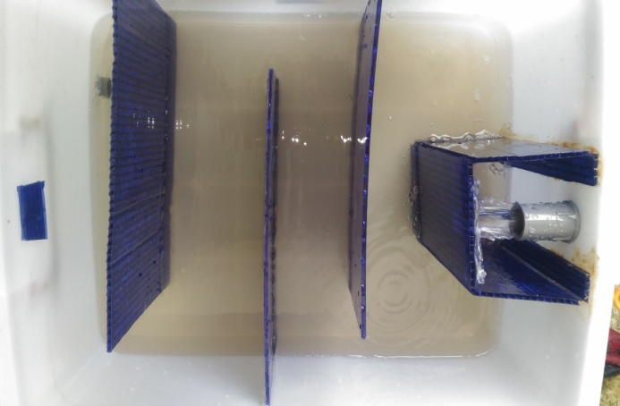 Gambar 1: Unit filtrasi dengan penggunaan kanal bersekat (baffled channel).

Dalam pengadukan lambat ini mengunakan jenis kanal bersekat(baffled channel) dimana hal tersebut tidak membutuhkan energi listrik dan pemeliharaan yang mudah, hal tersebut dilakukan agar jenis pengolahan tersebut dapat di aplikasikan di Desa Rumamis Kecamatan Barusjahe

Adapun penggunaan saringan pasir tersebut mampu menurunkan kadar kekeruhan air dikarenakan kemampuan medianya dalam menyaring dan mengikat koloid yang cukup tinggi. Hal ini terjadi karena terdapat arang sebagai adsorban Karbon dapat menjerap substansi terlarut ke dalam porinya selain itu arang juga berfungsi untuk menghilangkan bau. Adapun partikel koloid yang lebih besar akan terjerat pada kerikil , dimana kerikil juga berfungsi untuk menurunkan kadar kesadahan. Fungsi pasir sendiri adalah untuk menyaring dan meunurunkan kadar bahan organik . pemilihan sarigan pasir ini dilakukan karena biaya dan oprasionalnya yang cukup murah dan mudah.

Dari hasil diatas maka penelitian percobaan penurunan kadar kekeruhan dengan metode kombinasi koagulasi filtrasi mampu dalam menurunkan kadar pencemar (kekeruhan) air yang bersumber dari mata air Desa Rumamis Kecamatan Barusjahe, Kabupaten Karo. Sesuai dengan baku mutu PERMENES 416/MENKES/PER/IX/1990 tentang Kualitas air bersih.

**BAB V**

**KESIMPULAN**

**5.1 KESIMPULAN**

Dari hasil penelitian tentang “Metode Kombinasi Koagulasi Filtrasi Dalam Penurunan Kadar Kekeruhan Pada Mata Air Desa Rumamis Kecamatan Barusjahe.”di dapat kesimpulan sebagai berikut:

1. Terjadinya penurunan kadar Kekeruhan setelah dilakukan perlakuan dengan metode kombinasi koagulasi dan saringan pasir terhadap air sumber mata air Desa Rumamis Kecamatan Barusjahe.
2. Adapun kadar kekeruhan awal adalah 36,6 NTU dan kadar kekeruhan setelah dilakukan pengolahan adalah 2,32 NTU.
3. Persentase rata rata penurunan kadar kekeruhan pada mata air Desa Rumamis Kecamatan Barusjahe adalah 93,67%
4. Air olahan dari metode kombinasi koagulasi filtrasi telah dapat digunakan sebagai sumber air bersih karena telah sesuai dengan PERMENKES 416/MENKES/PER/IX/1990 tentang Kualitas air bersih, dengan baku mutu kekeruhan yaitu 5 NTU.

**5.2 .SARAN**

Dari hasi penelitian ini penulis menyarankan sebagai berikut:

1. Diharapkan agar penelitian selanjutnya melakukan perbedaan perlakuan seperti membedakan lama waktu kontak dan ketebalan media. Dan untuk analisis parameter kimia air yang lin agar ditambahkan.
2. Masyarakat Desa Rumamis Kecamatan Barusjahe dapat menggunakan metode kombinasi koagulasi filtrasi sebagai alternatif untuk mengolah air bersih.
3. Unit pengolahan ini dapat diterapkan di Desa Rumamis Kecamatan Barusjahe Dengan perbandingan skala yang sesuai dengan alat yang telah dibuat pada penelitian ini. Dan jika diterapkan maka dibutuhkan seorang tenaga sanitarian yang memelihara alat tersebut.

**LAMPIRAN 1: DOKUMENTASI PENELITIAN**

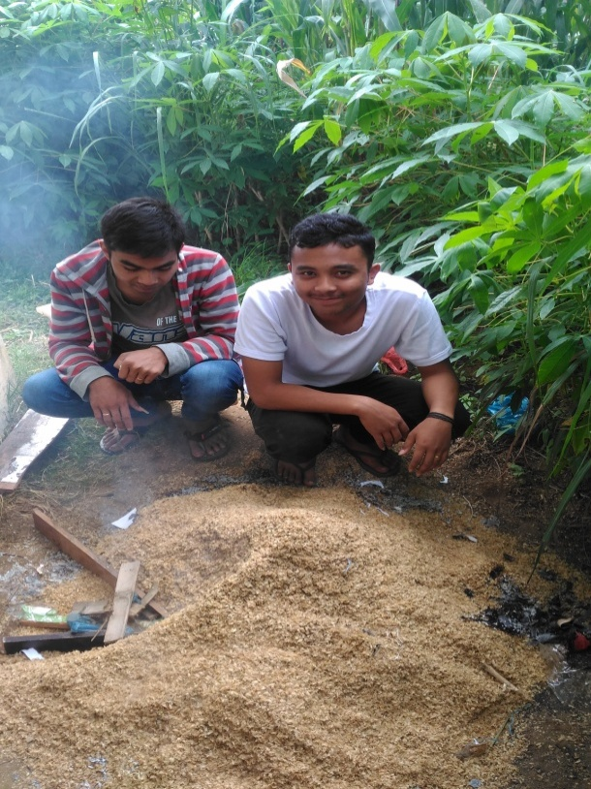

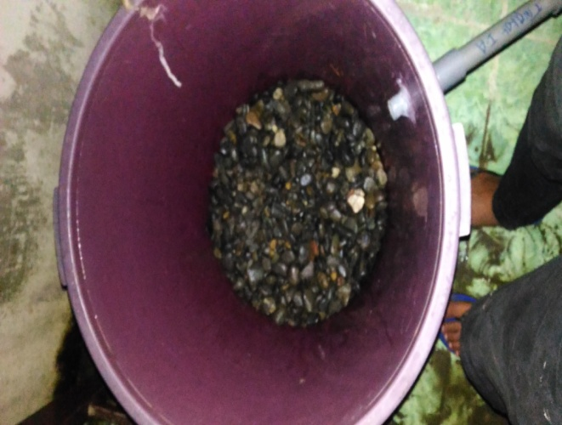

Gambar 1: pembuatan arang batok kelapa gambar 2 : bahan kerikil untuk media filtrasi

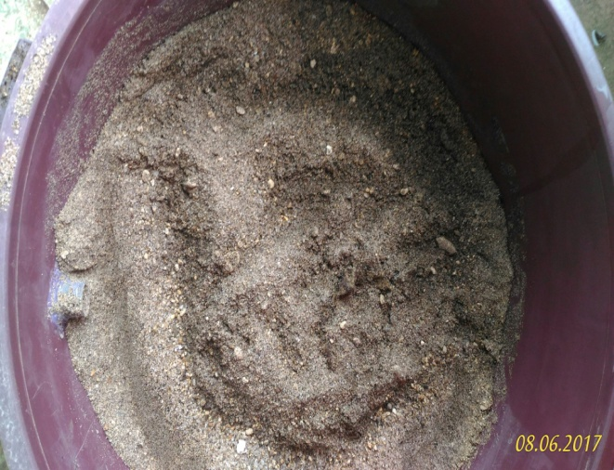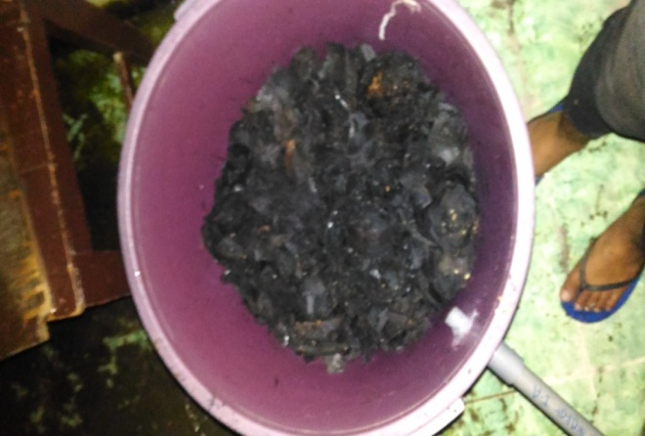

Gambar3: bahan arang batok kelapa Gambar 4: bahan pasir pada media filtrasi  
 untuk media filtrasi

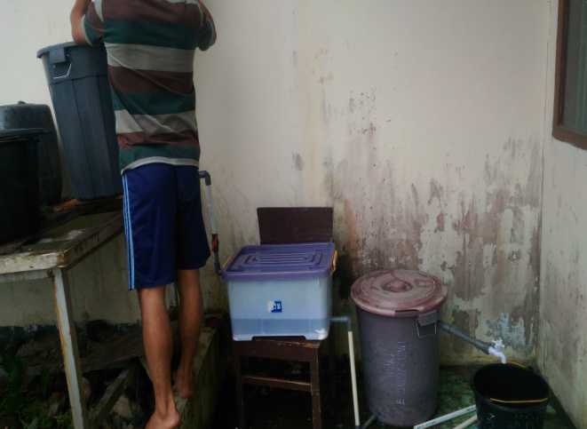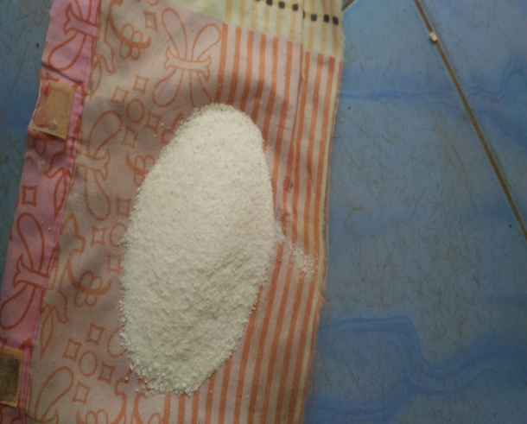

g

Gambar 5: Bahan tawas untuk pembuatan Gambar6: Unit pengolahan air kombinasi  
 tawas 1% koagulasi filtrasi

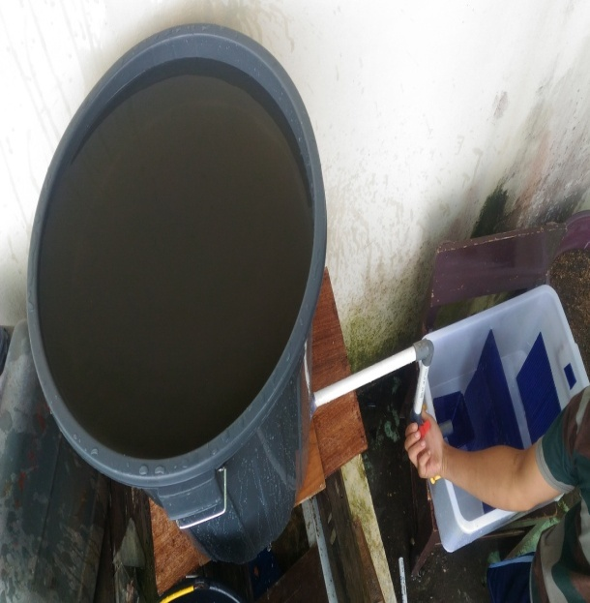

Gambar7: pengaturan kecepatan aliran Gambar8: bak koagulasi tampak atas  
 dengan keran

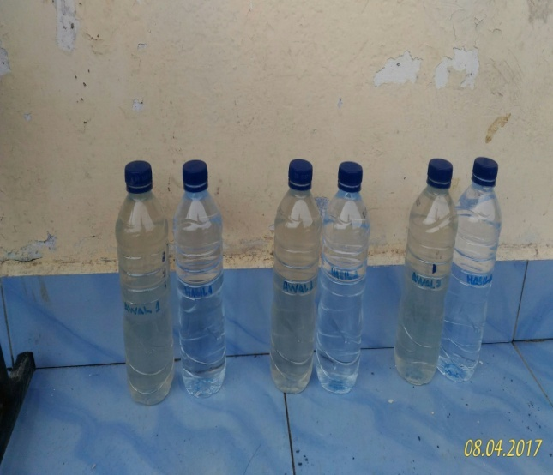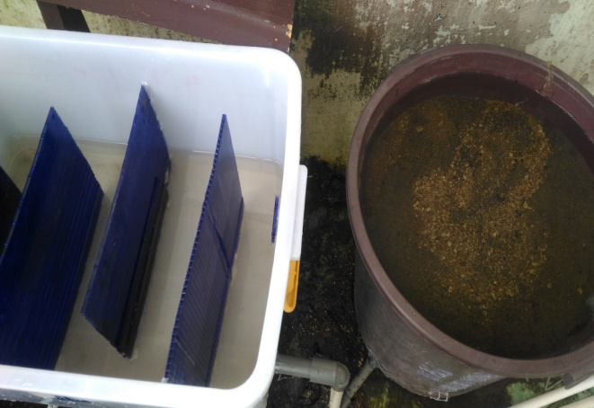

Gambar9: pengecekan aliran Gambar 10: Hasil air sampel sebelum dan   
 bak koagulasi filtrasi sesudah untuk pemeriksaan  
 kadar kekeruhan pada Labotarium